

**«Повторение изученного по теме «Имя существительное»**

Цель: закрепление и обобщение сведений об имени существительном как части речи.

Задачи:

Обучающие:

- обобщение, систематизация материала по теме «Имя существительное»;

- формирование навыков правильного написания имен существительных;

- выработка умений нахождения и употребления имен существительных в тексте, правильного использования их в устной и письменной речи.

Развивающие:

- развитие речи учащихся, познавательных интересов, интеллектуальных и творческих способностей;

- развитие умений видеть красоту в природе.

Воспитательные:

- воспитание сознательного отношения к языку как явление культуры, основному средству общения;

- воспитание стремления к самостоятельной работе по закреплению и обобщению знаний и умений по теме «Имя существительное»;

- воспитание любви к русскому языку .

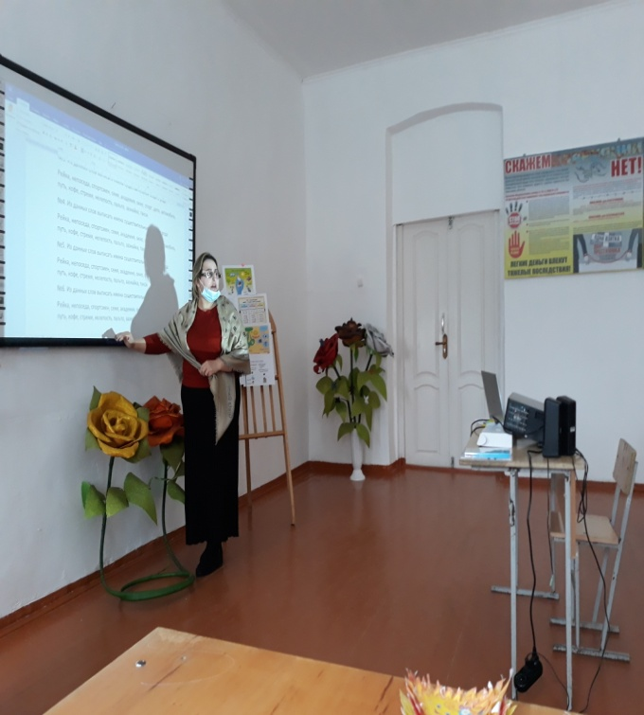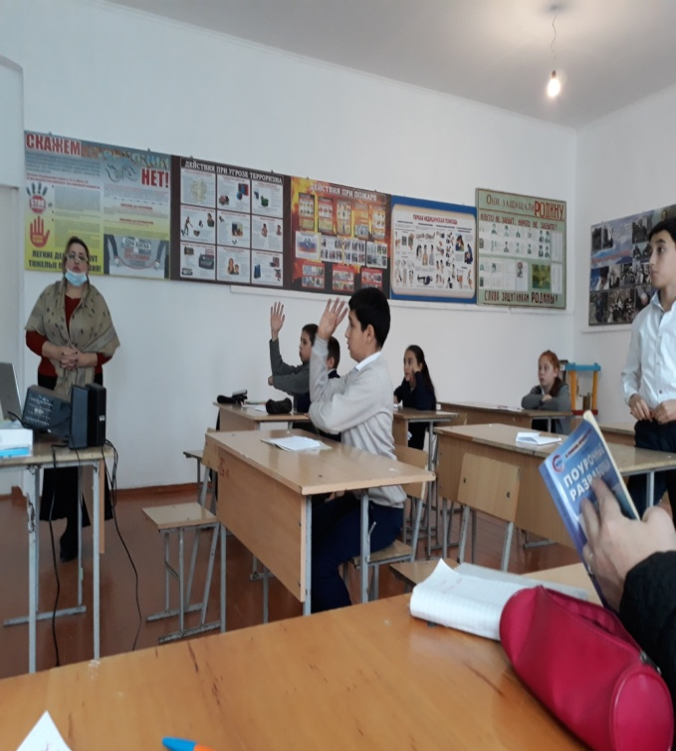

Тип урока: обобщение знаний

Форма урока: нетрадиционная (путешествие)

Оборудование: компьютер, листы путешествия, кластер, лучики

Ход урока

Эпиграф к уроку: (слова древнеримского политика, философа, оратора Марка Туллия Цицерона записаны на доске)

«Ошибаться может каждый, оставаться же при своей ошибке — только безумный»

I. Организационный момент.

- Доброе утро, ребята, уважаемые гости! Я рада видеть вас на нашем уроке. Прошу всех удобно располагаться на своих рабочих местах, настроиться на серьёзную, но интересную работу.

- Прочитайте эпиграф и скажите, как вы его понимаете.

- Внимательно посмотрите на доску и отгадайте зашифрованное слово.

Задание 1 Т Е С И Т П Е В У Ш Е

- Сегодня у нас необычный урок – урок-путешествие на вершину горы «Имя существительное». Нам предстоит повторить морфологические признаки имени существительного, его синтаксическую роль и орфограммы, которые изучали по теме «Имя существительное». Путешествие –дело довольно трудное. Прежде чем в него отправиться, вам что нужно собрать? Конечно, РЮКЗАК.

2.Повторение изученного об имени существительном.

Задание 2. «Куча мала»

- Из этой «кучи» вам нужно выбрать только имена существительные, вставить в них пропущенные буквы и вписать их в листы путешествия.

Вел…колепный, б…нокль, пор…жать, б…гряный, пр…дмет, при…ти, тел…фон, пр…пятствие, пр…лежный, пр…зирать, пор…жение, к…мандир, профе…ия, (э, и)кономить.

- Зачитайте выписанные вами слова. Докажите, что это имена существительные.

- Рюкзак собран. Отправляемся в путешествие.

- Чтобы попасть на вершину горы, вам необходимо будет преодолеть препятствия на своём пути. Все готовы к испытаниям? Впереди Долина постоянных признаков.

Задание 3

Фронтальный опрос.

Перечислите постоянные морфологические признаки существительного.

Чем отличаются друг от друга слова лес, гора, озеро и Обь, Новосибирск, Петровка?

Что вы можете сказать о словах люди, человек, кукла и здание, цветок, народ?

Какой род могут иметь существительные?

Назовите мне существительные общего рода?

Сколько склонений у существительного? А что нового о склонении существительных вы узнали в 6 классе? (разносклоняемые и несклоняемые)

Как изменяются существительные? (по падежам и числам)

Какова синтаксическая роль имени существительного в предложении?

- А сейчас вам нужно перебраться через реку непостоянных признаков, но мост разрушен. Восстановить его вы сможете, выполнив индивидуальные задания по карточкам.

Задание 4 (Карточки)

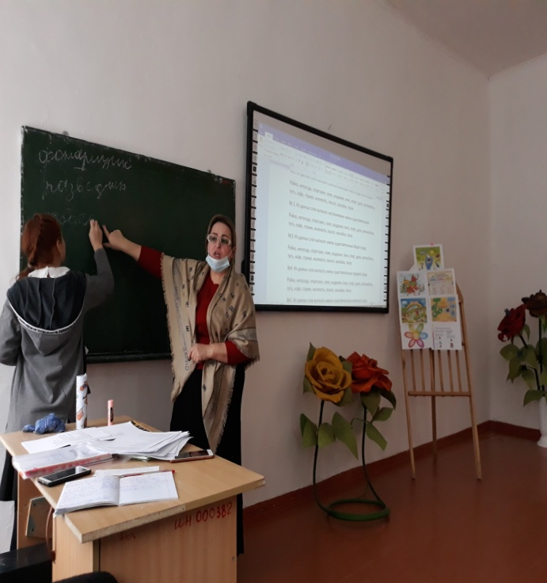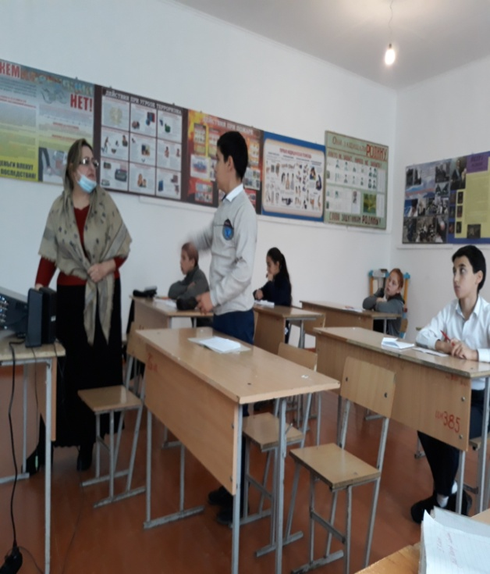

№1. Из данных слов выписать разносклоняемые имена существительные:

Рейка, непоседа, спортсмен, семя, академия, окно, спорт, депо, автомобиль, путь, кофе, стремя, нелепость, пальто, зазнайка, такси.

№ 2. Из данных слов выписать несклоняемые имена существительные:

Рейка, непоседа, спортсмен, семя, академия, окно, спорт, депо, автомобиль, путь, кофе, стремя, нелепость, пальто, зазнайка, такси.

№3. Из данных слов выписать имена существительные общего рода:

Рейка, непоседа, спортсмен, семя, академия, окно, спорт, депо, автомобиль, путь, кофе, стремя, нелепость, пальто, зазнайка, такси.

№4. Из данных слов выписать имена существительные среднего рода:

Рейка, непоседа, спортсмен, семя, академия, окно, спорт, депо, автомобиль, путь, кофе, стремя, нелепость, пальто, зазнайка, такси.

№5. Из данных слов выписать имена существительные мужского рода:

Рейка, непоседа, спортсмен, семя, академия, окно, спорт, депо, автомобиль, путь, кофе, стремя, нелепость, пальто, зазнайка, такси.

№6. Из данных слов выписать имена существительные женского рода:

Рейка, непоседа, спортсмен, семя, академия, окно, спорт, депо, автомобиль, путь, кофе, стремя, нелепость, пальто, зазнайка, такси.

- Мост восстановлен! Смелее в путь. Но что это в реке?

-Правильно! Это падежи и число. Расскажите о них.

- Впереди мы видим жителей прибрежного домика "Разносклоняемые существительные". Они просят нас о помощи: после урагана они потеряли свою семью - окончания и суффиксы – помогите им найти друг друга, для этого запишите слова, данные в скобках, в нужном падеже.

- Работаете на листах путешествия.

Задание 5

№ 1. Сколько (время), дорожить (время).

№ 2. Полковым (знамя), под (бремя) усталости.

№ 3. В горячем (пламя), крупные (семя).

№ 4. Назвать по (имя), идти по (путь).

№5. Ярким ( пламя), стоял у (знамя)

№6.(идив.раб) Допиши словечко, задай вопрос и определи падеж этих существительных.

У норы добычи ждёт,

Притаившись, старый …

Мышь осталась без хвоста,

Вырываясь от …

А теперь и за версту

Не приблизиться к …

Крыса старая – и та,

Видя грозного …

Удерёт в нору под дом,

Чтоб не встретиться с …

-Ребята, скажите, какие окончания имеют эти существительные в форме родительного, дательного и предложного падежа? Какие окончания у этих существительных в творительном падеже?

- Спасибо, вы очень помогли жителям этой деревни. Вы, наверное, немного устали. Я предлагаю вам немного отдохнуть и поиграть.

Физминутка (дидактическая игра)

- Встаньте, пожалуйста. Сейчас я буду диктовать слова 1, 2 и 3 склонения. Если вы услышите слово 1 склонения, то вы должны хлопнуть в ладоши, 2 склонение присесть, положив руки на пояс, и если вы услышите существительное 3 склонения, то топните ногой негромко.

- Вы готовы? Тогда начнём.

Ракета, самолёт, небо, звезда, планета, космонавт, невесомость, пыль, экипаж, Земля, метеорит.

- Ну что ж двигаемся дальше берегом реки. В закупоренной бутылке, выброшенной волнами на берег, мы находим записку. Скорее всего это маршрут каких-нибудь путешественников. Куда же они направлялись?

Задание 6

Определите род несклоняемых существительных

1) Густонаселен... Сан-Франциско,

2) огромн... Гоби,

3) полноводн… Конго,

4) солнечн… Тбилиси,

5) глубок... Онтарио

- Каков их маршрут?

- Мы попали на Синтаксическую поляну

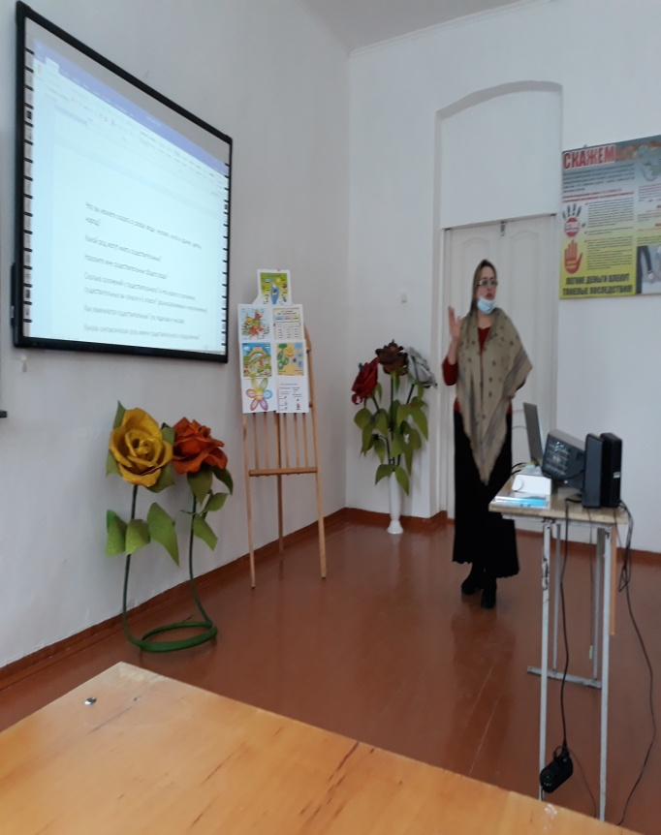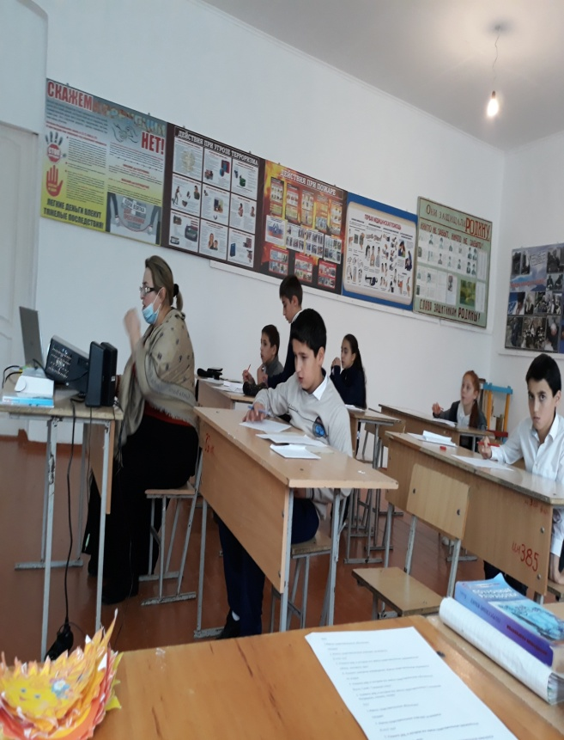

Задание 7

Синтаксический разбор предложения.

По горной поляне невидимый пастушок белых барашков гоняет.

- Что это? (Ветер и облака).

Задание 8

Барашков возьмем с собой и выполним морфологический разбор.

- Ветер усилился, поднялся ураган, посыпались орфографические камни. А что бы ими вас не придавило, нужно вспомнить орфограммы и выполнить задания, спрятавшись в укромном месте.

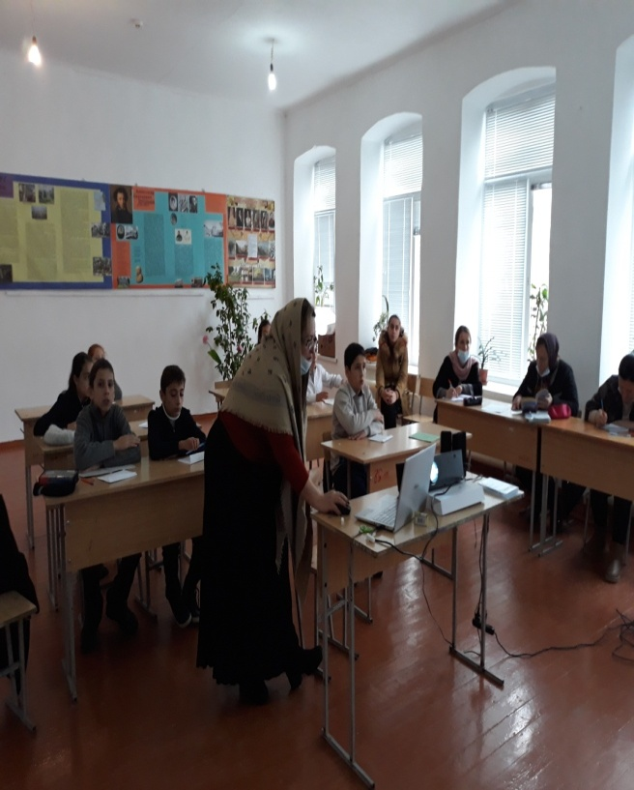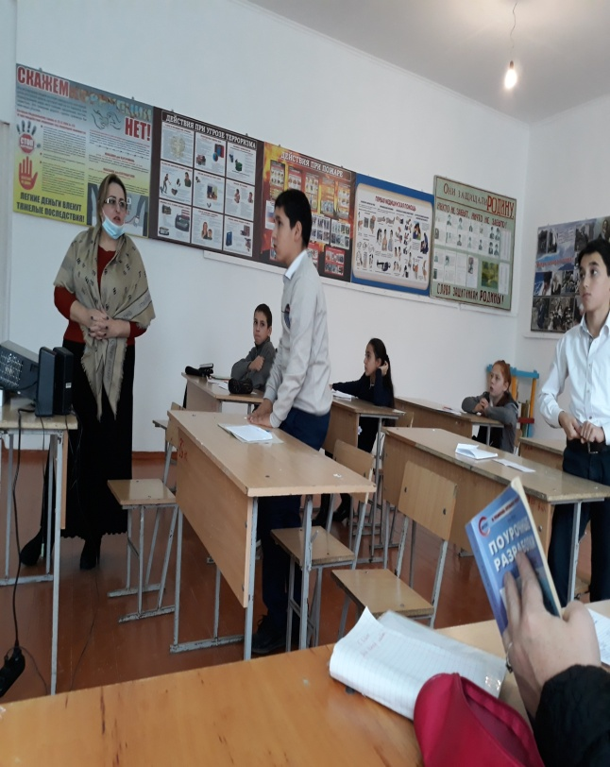

Задание 9

Ущелье -ЕК-ИК- Золотой ключ…,

Маленький кусоч…,

надувной мяч…,

душистый горош…,

зеленый источ…,

сели за стол…,

игрушечный чайнич…,

вареный грибоч….

2. Племя индейцев

Объяснительный диктант.

Не)годование, (не)воля, (не)был в школе, (не)задачливый ученик, (не)широкая дорога, а узкая, говорить (не)правду, (не)лепость, (не)погода, (не)уверенность, книга (не)большая, а маленькая, (не)друг, (не)забудка.

3. Пещеры суффиксов по толкованию лексического значения слов узнайте их и запишите. (Один ученик выписывает слова с суффиксом

- ЧИК -ЩИК

Кто ремонтирует фонари?

Кто ходит в разведку?

Кто работает в забое?

Кто переписывает бумаги?

Кто делает доклад?

Кто кладет камни?

Кто работает в бане?

Кто ремонтирует водопровод?

Кто работает на погрузке и выгрузке?

4. «Сколько шагов до вершины?» Решите примеры.

1. Морж…нок, пирож…к, бельч…нок, крюч…к, свеч…й.? - ? = 4

2. Циркач…м, ключ…м, флаж…к, полотенц…м. ? - ? = 3

3. Пуч…к, светляч…к, камыш…м, грач…м, прич…ска, сверч…к, крыж…вник ? - ? = 5

Вас, ребята, мы проверим «Кто самый умный», для этого вы должны выполнить небольшой тест. Выполните тестовую работу. Обведите правильный вариант ответа.

ТЕСТ

1.Имена существительные обозначают:

а) признак предмета; б) предмет; г) действие предмета.

2. Имена существительные отвечают на вопросы:

а) кто? что?; б) какой? какая?; г) как?

3. Укажите ряд, в котором все имена существительные одушевлённые:

а) сапог, кошка, дверь; б) цветы, воробей, гусеница; г) собака, женщина, врач.

4. Укажите неверное утверждение: Имена существительные изменяются

а) по падежам; б) по числам; г) по родам.

4. Укажите ряд, в котором все имена существительные собственные:

а) мама, бабушка, отец;

б) Волга, Тузик, "Сальская степь";

г) "Компас", улица, фонарь.

5. Укажите ряд, в котором все имена существительные 3 склонения.

а) сирень, ночь, женщина; б) дверь, зверь, дочь; г) бандероль, полынь, лазурь.

3. Итог урока

- Ураган закончился. Скорей на вершину горы Имя Существительное. Итак, подведем итог. Во время путешествия что мы повторили?

Но нам необходимо возвращаться домой, где вас ждут гости с необычными отметками.

(Гости вручают лучики солнца: красный – за работу без ошибок, оранжевый – 1-2 ошибки, желтый – более 2 ошибок)

4. Домашнее задание. Написать сочинение –миниатюру «Путешествие»